85-летие гражданской обороны отметили в районе Крылатское
09.10.2017

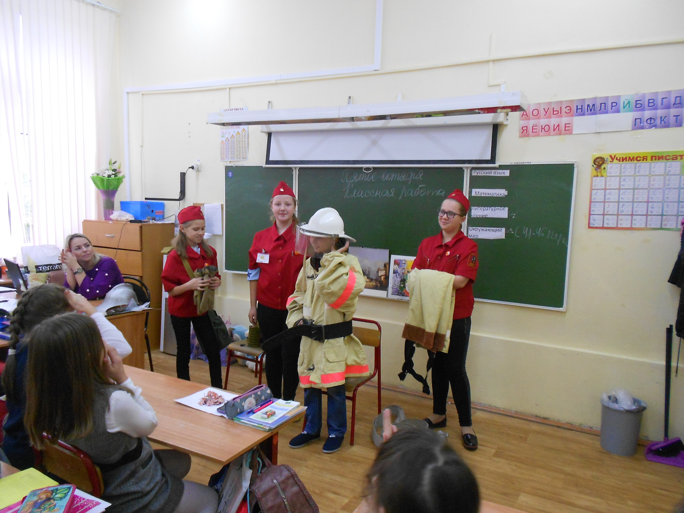
Воспитанники клуба юных пожарных «Цунами» школы № 97 провели интерактивные учебные занятия
Ученикам четвертых классов они не только рассказали о системе гражданской обороны, но также познакомили ребят с профессией пожарного-спасателя . Также они продемонстрировали одежду, в которой современные пожарные борются с огнем, а затем повторили с учащимися правила пожарной безопасности.
Юлия Викторова

Адрес страницы: http://krylatskoe.mos.ru/presscenter/news/detail/6908336.html
Управа района Крылатское города Москвы

